ANEXO Nº 1: DECLARACIÓN JURADA
(DOCUMENTO OBLIGATORIO)

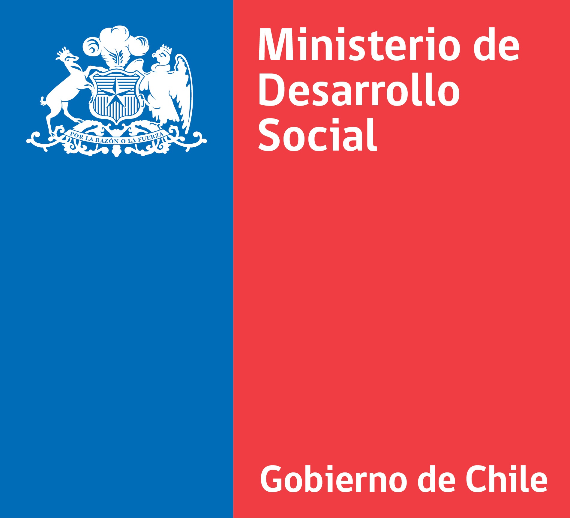 | CONCURSO CHILE DE TODAS Y TODOS 2018  Declaración Jurada  Organizaciones comunitarias y Asociaciones y comunidades Indígenas.

En (ciudad) _________________________________ (fecha) _________________________ declaro que__________________________________________ (Institución) postulante al Concurso “Fondo de Iniciativas para la Superación de la Pobreza, Concurso Chile de Todas y Todos – Organizaciones Comunitarias”, se encuentra constituida como organización comunitaria funcional o territorial regida por la Ley N°19.418, que establece normas sobre juntas de vecinos y demás organizaciones comunitarias, o como asociación y comunidad indígena regulada por la ley Nº 19.253, y no persigue fines de lucro.

Además declaro:

- Que la Institución, no posee dentro de sus Directivos, Administradores y/o Representantes a funcionarios del Ministerio de Desarrollo Social o de sus Servicios Relacionados.

- Que la Institución, no posee dentro de sus Directivos, Administradores y/o Representantes, cónyuges, hijos, parientes consanguíneos, hasta el tercer grado, inclusive, o por afinidad hasta segundo grado inclusive, de funcionarios Directivos del Ministerio de Desarrollo Social y de los servicios relacionados, así como del equipo técnico de la Subsecretaría de Evaluación Social.

- La información entregada en la presente postulación es verídica y representa fielmente los intereses de la Institución.

Nombre:

Run:

Firma de representante legal

Santiago. ……. de………………. de 2018

